西南交通大学

本科毕业设计（外文翻译）

体质健康数据管理系统设计与实现

年 级： 2018级

学 号： 2018112674

姓 名： 黄纯峰

专 业： 计算机科学与技术

指导教师： 钟灿

二零二二年五月

基于Djang的大学生体质健康数据共享系统

针对大学生身体健康状况的现状，加上学习环境和生活环境，导致学生身体健康水平低下，对学生身体健康缺乏认识，本文提出了大学生身体健康的建设。基于Django框架的物理健康数据共享系统。通过分析构建大学生身体健康数据共享系统的可行性，构建了大学生身体健康数据共享系统的组织框架，并根据大学生数据共享系统的实施过程构建了大学生身体健康数据共享身体健康管理服务。通过学生对教育干预和运动干预的身体健康测试，得出基于Django框架的大学生身体健康数据共享系统可以培养学生的运动兴趣，提高他们的运动能力和身体素质。

# 介绍

随着中国经济的快速发展和人民生活水平的不断提高，健康问题逐渐成为中国常见的社会问题[1]。大学生在中国未来的建设和发展中发挥着重要作用，他们的健康问题正受到学校、社会和家庭的高度关注。目前，我国大学生健康水平总体上趋于下降。因此，有必要提高大学生的健康水平[2]。学生运动意识、运动习惯和能力的培养在中国高校受到的关注较少，这使得学生对体育运动的重视程度较低，也不太愿意参加体育锻炼，对提高学生的身体素质没有帮助[3]。因此，在这些情况下，有必要建立大学生的身体健康数据共享系统，以提高学生的体育参与度和兴趣，引导学生养成良好的运动习惯，为大学生终身运动理念奠定基础。

王[4]分析了网络健康信息共享的过程，从个人感知的角度提出诚信是实现在线健康信息共享的基础，并构建了基于社会信用体系理论的信用体系。该系统由企业、政府和个人的信用组成，以目标系统和交换系统为重点，以信用数据的传输、采集和评估为主要任务，从内容、技术和系统等方面确定在线健康共享系统的保障方式。根据国家大数据政策，如华和方芳[5]提出中国政府数据保持共享和开放，并利用数据挖掘等技术进一步实现完善系统。结果表明，我国政府数据开放共享政策分为基础设施层面、政府治理层面、数据管理层面三个层面，为政府数据进一步发展提供了政策框架，明确了方向。例如，郭和吴[6]认为武汉市的七所下属学院对健康共享系统进行了深入调查，并认为大学本科生的实际健康观察帮助制造共享系统是非常基本和合理的。更重要的是该调查的最佳区域是武汉理工大学。目的是对我国大学生身体健康检查的适应、信息化、智能化和体质健康发展管理提供实际参考。Zheng等人[8]旨在通过协调物联网来建立一个与共享健康相关的信息框架。Bell等人[9]与70名可靠的志愿者进行了交谈，以了解他们关于如何共享其健康信息中的数据以进行研究的决定。结果表明，如果受访者决定将共享其临床信息的哪些部分以及与谁共享该信息，则他们愿意对研究产生兴趣。在共享期间的简单性是选择共享临床信息以进行研究的重要因素。Tang等人[10]计划通过患者个人访问策略和雾霾中心专家访问策略的混合来升级基于属性的加密技术，以实现可行的临床安排。此外，通过对患者到雾霾枢纽的一些计算和容量问题进行一些计算和容量问题，为患者实现了关键的加密利用率降低。执行评估显示了成本安全加密计算、储存和能源利用。进行健康专家对粒度信息的印象由Grando等人集中[11]。由20名福利专家组成的半组织面对面会议针对两个不同的地点。进行了主观和定量检查。该考试教育了有关创建创新的对话，以帮助平衡供应商和患者的信息共享和访问需求。Maughan和Combe[12]提供了一个有用的例子，说明一个学区如何正确地与外部同伙共享信息。这是关于如何应用信息共享文章中的标准的常识性说明。

基于上述研究背景，本文将Django框架应用于大学生身体健康数据共享系统的构建，以促进对学生在学校身体健康状况的认识，提高他们的身体健康水平。

本文的其余部分组织如下。第二节介绍大学生身体健康数据共享体系的构建。第3部分提供了实验分析。第4节是本文的结论。

# 大学生身体健康数据共享系统建设

## 大学生身体健康数据共享系统建设可行性分析

大学生身体健康数据共享系统旨在促进大学生的身心健康。大学生身体健康数据共享系统主要依靠高校现有的资源和平台来管理和服务学生的身体健康[13]。目前，学校级医院、精神卫生中心、体质检测中心负责管理中国高校学生的身体健康。大学生身体健康数据共享系统将这些优势资源和平台整合成一个面向学生的资源共享平台。开发大学生身体健康数据共享系统，以确保大学生更好的身体健康[14]。健康干预中的运动干预和健康教育干预，有助于学生树立正确的健康和运动观念，要求学生掌握良好的科学和合理的体育锻炼方法，培养良好的运动习惯，使学生达到健康的身心发展。

大学生身体健康数据共享体系的建设具有以下优点。

(1) 大学生的身体健康管理有良好的基础[15]。高校的学术氛围和文化环境有利于推动和构建大学生身体健康数据共享体系

(2) 大学生可以很容易地接受新事物[16]

(3) 大学生具有一定的文化素质，便于高校体育医疗资源整合，实现优势互补

(4) 大学生的身体健康数据共享系统可以利用大学体育教育的优势[17]。特别是提高教育质量，为教师培养健康的学生

在大学生身体健康数据共享系统中，建立学生身体健康档案可以依托我国现有的大学生个人信息数据库。每个学生都有自己的身体健康信息数据库，可以在学校网站上访问个人学术信息。高校可以为学生个人身体健康管理建设提供帮助和支持[18]。将学生体质测试结果、心理健康测试结果、体格检查表等健康信息输入数据库，形成学生个人身体健康管理资料。高校建立学生个人身体健康管理制度是可行的。

在大学生身体健康数据共享系统中，体育部门、学校级医院、精神卫生中心可以分析大学生的身体健康状况，进行讨论和干预。例如，体育部门对学生的体质测试结果进行分析和评估，并根据学生的个体需求，提出不同的解决方案，供学生干预体质健康。根据学生的体格检查报告，学校层面的医院诊断和治疗学生的身体疾病，并为他们的康复提供有针对性的指导[19]。心理健康中心通过心理测试评估学生的心理状态，对心理障碍进行干预和指导，包括对学生常见心理障碍进行心理健康讲座，以便提前预防。营养包括有关健康饮食的指导和宣传，以帮助学生养成健康的饮食习惯。

## 大学生身体健康数据共享系统构建模型

大学生身体健康数据共享系统将高校学生身体健康相关部门[20]对接起来，并利用各部门的优势，实现学生身体健康数据的共享。大学生身体健康数据共享体系的建设，需要精神卫生中心、学校级医院、体育部门、高校营养学等部门联合领导，加强各部门相互协作的能力。在本文中，通过回顾与学生身体健康相关的文献和书籍，结合Django框架和高校实际情况[21]，构建学生身体健康数据共享系统的组织框架，如图2-1所示。

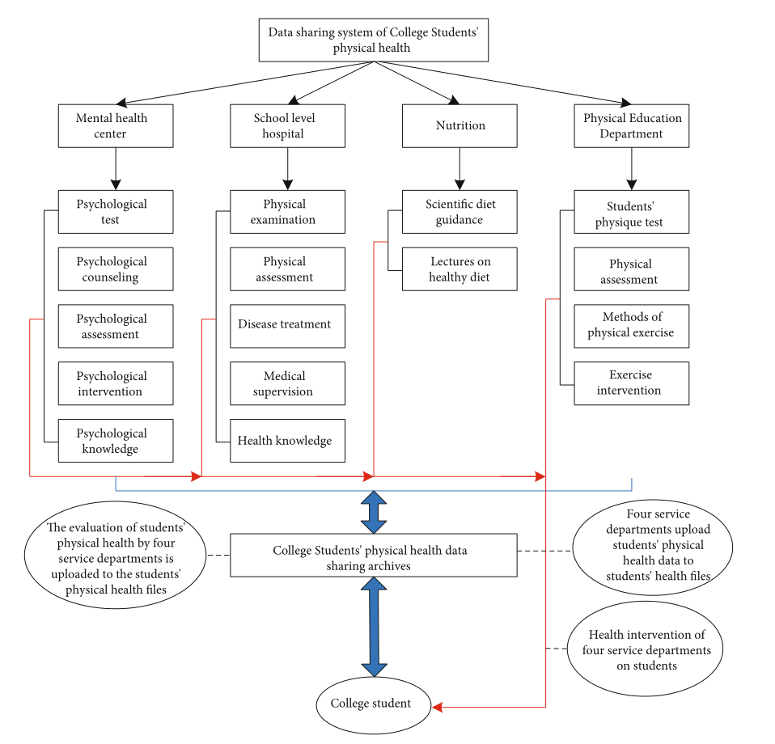

图 2‑1 学生体质健康数据共享系统的组织框架

大学生身体健康数据共享系统应为新生提供身体健康管理服务。具体步骤如下。

第一步：测试大学生的身体健康状况。

新生入学后，如图2-2所示，学生的心理健康数据、身体健康数据和体格数据应首先收集到心理健康中心、学校级医院和体育部门，为学生的身体健康数据共享奠定基础[22]。

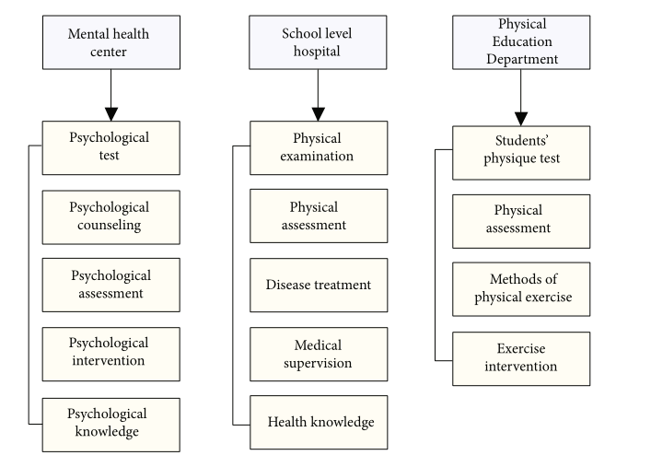

图 2‑2 学生健康状况统计

第二步：收集和总结学生的身体健康数据。

为每个新生建立个人身体健康管理资料，然后从精神卫生中心、学校级医院、体育部门汇总学生的身体健康信息，并将信息输入新设学生个人身体健康管理资料。

第三步：分析和评估大学生的身体健康数据。

数据共享系统中的精神卫生中心、校级医院、体育部门将专业人员对检测到的学生个人身体健康数据的分析和科学评估结果上传到学生的个人身体健康管理部门。

第四步：进行学生的身体健康指导和干预。

根据每个学生身体健康数据的评估结果[23]，制定学生的身体健康干预方法，帮助学生养成健康的生活方式和良好的体育锻炼习惯，提高大学生身体健康的整体水平。

通过大学生的身体健康数据共享系统改善学生的身体健康服务是一个渐进的过程。完成上述步骤后，有必要再次测试学生的身体健康数据，及时更新学生的个人身体健康管理，评估完成更新后的学生身体健康，并根据评估结果对学生的身体健康提供干预和指导[24]。通过对大学生身体健康数据的检测和评估以及身体健康干预过程，鼓励学生树立正确的健康观，提高自己的身体健康意识和水平。

# 实验与分析

## 学生的体育健康教育干预

通过学生体育教育中的社会教育活动，使学生采取对身体健康有益的行为和生活方式，消除身体健康的风险因素，不仅提前预防疾病，而且促进身体健康并改善他们的生活质量[25]。学生体育健康教育的核心是帮助学生树立积极的身体健康意识，改变不良行为和生活方式，了解能够影响其身体健康的行为，并有意识地选择与身体健康相关的行为和生活方式。

## 体育干预

体育干预作为学生身体健康干预的重要组成部分，是通过引导学生进行体育锻炼来实现的。向高校引入大学生身体健康数据共享系统，实现学生身体健康数据共享，有助于体育干预的实施，提高运动干预的可行性，在学生的身体健康干预中发挥重要作用。

### 学生的速度质量练习

学生的速度质量是指人体快速移动的能力，它能重新计算运动加速的能力和人体的最大速度[26]。速度质量的测试程序主要在50m冲刺中重新计算，测试规模如表3-1所示。

表 3‑1 50米跑评分表

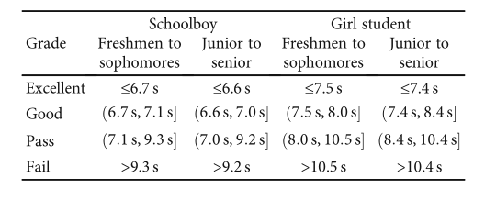

从表3-1可以看出，一个爆发力强、速度快的运动项目，适合培养学生的速度素质。在大学生的身体健康管理训练中，应根据学生的实际情况控制强度、持续时间和间歇性，训练后应进行伸展运动，帮助学生恢复。

### 学生的耐力质量练习

耐力质量是指人体在一定时间内保持特定运动质量和强度负荷的能力[27]。它经常在800米比赛和1000米比赛中进行测试，并与学生的肺活量有关。因此，学生的中距离比赛训练可以提高他们的心肺能力。800米比赛和1000米比赛比例表如表3-2所示。

表 3‑2 800米跑评分标准

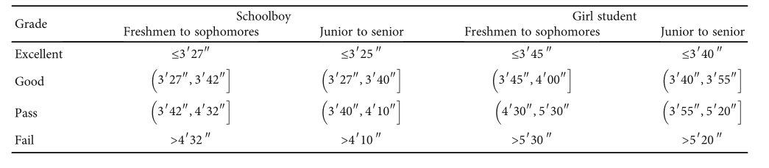

从表3-2可以看出，学生的耐力质量干预和指导应考虑学生对运动的兴趣和爱好，选择有助于学生有氧运动的课程。提高学生的耐力素质，需要在体育锻炼活动中不断积累，包括学生积极参与体育锻炼和坚持不懈。

### 学生力量素质练习

强度质量是指人体在工作时克服内部和外部阻力的能力[28]。它主要测试在站立跳远，男孩引体向上，女孩坐起来。站立跳远可以测试学生的下肢力量和核心力量，引体向上可以测试学生的上肢力量，仰卧起坐可以测试学生腰腹部的核心力量。这三个程序的测试量表如表3-3和表3-4所示。

表 3‑3 立定跳远评分表

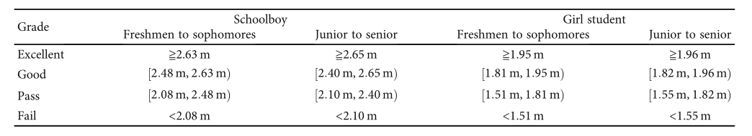

表 3‑4 引体向上评分表

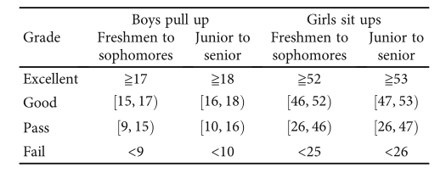

站立跳远训练应以提高学生的下肢力量和核心力量为重点，教学生正确的站立跳远方法，包括深蹲和蛙跳。男生引体向上应结合游泳、篮球、排球等上肢负荷方案，提高学生的上肢力量。女孩们坐起来的重点是支撑，这提高了学生的腰部和腹部力量，以进行身体健康干预。

在学生的力量训练中，需要根据每个学生的身体素质调整强度和量，以确保学生训练的适量，达到最佳的力量训练效果。

### 学生的灵活素质练习

弹性质量是指人体关节的运动范围和拉伸软组织的能力[29]。它主要在坐姿和伸展程序中进行测试，该程序要求学生坐在测试人员面前，伸直双腿，并推动仪器用双臂获得测试结果。坐姿和伸展比例尺如表3-5所示。

表 3‑5 坐位体前屈评分表

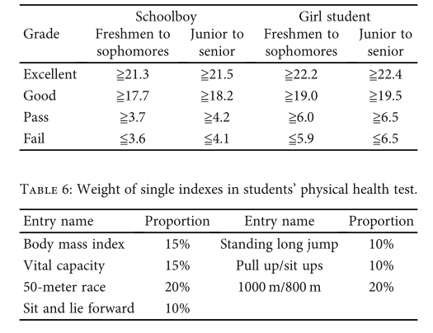

学生的灵活素质运动应与其他运动计划（如瑜伽）相结合，通过伸展运动来增强全身的灵活性。该计划需要长时间的连续伸展运动，结合速度，耐力和力量训练，以改善学生的身体健康。

## 结果分析

### 实验结果

参加学生体能训练的有46名，实验组23名，干预组23名，实验组心体训练数为22名，1名无效。

实验过程中体育锻炼指导小时数为18小时，具体时间基于学生的业余时间。只有一名学生因身体原因缺席了18小时的体育锻炼指导，所有其他学生都完成了所有训练计划。这表明学生对身体健康训练的积极性很高，并且非常注重身体健康。

### 个人课程分数的比较结果分析

每个单项课程在学生身体健康测试中的权重如表3-6所示。

表 3‑6 各项目占体质测试比重

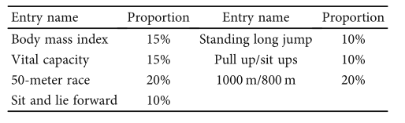

从表3-6的结果可以看出，学生对速度素质和耐力素质训练的重视程度更高，肺活量与速度素质训练之间存在相关性，明显表明了耐力素质的重要性。结果也显示在图3-1中，以便更好地进行比较。

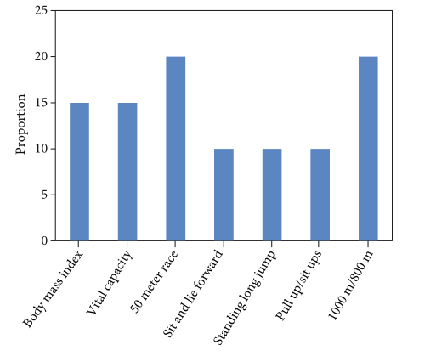

图 3‑1 各项目所占比重

根据图3-1，在训练中应尽可能多地安排耐力课程，以提高学生的体质测试表现，同时在其他方面提高学生的身体健康质量。

# 结论

本文提出了基于Django框架的物理健康数据共享系统的构建。通过分析构建大学生身体健康数据共享系统的可行性，构建了数据共享系统。结果表明，基于Django框架的大学生身体健康数据共享系统可以改善学生的身体健康。

参考文献

1. M. Yang and Y. Yang, “An efficient hybrid peer-to-peer system for distributed data sharing,” IEEE Transactions on Computers, vol. 59, no. 9, pp. 1158–1171, 2010.
2. J. Sun, H. Xiong, S. Zhang, X. Liu, J. Yuan, and R. H. Deng, “A secure flexible and tampering-resistant data sharing system for vehicular social networks,” IEEE Transactions on Vehicular Technology, vol. 69, no. 11, pp. 12938–12950, 2020.
3. E. M. Godfrey, I. I. West, J. Holmes, G. A. Keppel, and L. M. Baldwin, “Use of an electronic health record data sharing system for identifying current contraceptive use within the WWAMI region practice and research network,” Contraception, vol. 98, no. 6, pp. 476–481, 2018.
4. W. Wang, “Research on the construction of credit file system based on online health information sharing,” In Chinese, Journal of Modern Information, vol. 38, no. 12, pp. 111–115, 2018. [5] H. Ruhua and W. Fangfang, “The policy framework and content of my country’s government data open sharing: content analysis of policy texts at the national level,” In Chinese, Library and Information Work, no. 9, pp. 5–13, 2018.
5. M. Guo and Y. Wu, “Construct sharing mechanism of college students’ physical health monitoring service based on geographic information system,” In International Conference on Machine Learning and Big Data Analytics for IoT Security and Privacy, 2020, pp. 772–778, Springer, Cham, 2020.
6. W. G. van Panhuis, P. Paul, C. Emerson et al., “A systematic review of barriers to data sharing in public health,” BMC Public Health, vol. 14, no. 1, pp. 1–9, 2014.
7. X. Zheng, S. Sun, R. R. Mukkamala, R. Vatrapu, and
8. J. Ordieres-Meré, “Accelerating health data sharing: a solution based on the Internet of Things and distributed ledger technologies,” Journal of Medical Internet Research, vol. 21, no. 6, article e13583, 2019.
9. E. A. Bell, L. Ohno-Machado, and M. A. Grando, “Sharing my health data: a survey of data sharing preferences of healthy individuals,” AMIA Annual Symposium Proceedings, vol. 2014, p. 1699, 2014.
10. W. Tang, J. Ren, K. Zhang, D. Zhang, Y. Zhang, and X. S. Shen, “Efficient and privacy-preserving fog-assisted health data sharing scheme,” ACM Transactions on Intelligent Systems and Technology (TIST), vol. 10, no. 6, pp. 1–23, 2019.
11. A. Grando, J. Ivanova, M. Hiestand et al., “Mental health professional perspectives on health data sharing: mixed methods study,” Health Informatics Journal, vol. 26, no. 3, pp. 2067– 2082, 2020.
12. E. D. Maughan and L. G. Combe, “Data sharing: partnering with others to advance student health,” NASN School Nurse, vol. 34, no. 4, pp. 214-215, 2019.
13. A. J. Holmgren and E. W. Ford, “Assessing the impact of health system organizational structure on hospital electronic data sharing,” Journal of the American Medical Informatics Association, vol. 25, no. 1, p. 10628, 2018.
14. C. Park, “Parameter estimation from load-sharing system data using the expectation–maximization algorithm,” IIE Transactions, vol. 45, no. 2, pp. 147–163, 2013.
15. R. Larsen, T. Holmern, S. D. Prager, H. Maliti, and E. Røskaft, “Using the extended quarter degree grid cell system to unify mapping and sharing of biodiversity data,” African Journal of Ecology, vol. 46, no. 3, pp. 382–392, 2009.
16. M. Cocca, D. Giordano, M. Mellia, and L. Vassio, “Free floating electric car sharing: a data driven approach for system design,” IEEE Transactions on Intelligent Transportation Systems, vol. 20, no. 12, pp. 4691–4703, 2019.
17. F. Khazalah, Z. Malik, and A. Rezgui, “Automated conflict resolution in collaborative data sharing systems using community feedbacks,” Information Sciences, vol. 298, pp. 407–424, 2015.
18. Z. Pervez, A. M. Khattak, S. Lee, and Y. K. Lee, “SAPDS: selfhealing attribute-based privacy aware data sharing in cloud,” Journal of Supercomputing, vol. 62, no. 1, pp. 431–460, 2012.
19. J. R. Vest and L. M. Issel, “Factors related to public health data sharing between local and state health departments,” Health Services Research, vol. 49, pp. 373–391, 2014.
20. D. E. Conroy, J. P. Maher, S. Elavsky, A. L. Hyde, and S. E. Doerksen, “Sedentary behavior as a daily process regulated by habits and intentions,” Health Psychology, vol. 32, no. 11, p. 1149, 2013.
21. P. Zarcone, D. Nordenberg, M. Meigs, U. Merrick, D. Jernigan, and S. H. Hinrichs, “Community-driven standards-based electronic laboratory data-sharing networks,” Public Health Reports, vol. 125, no. 2, pp. 47–56, 2010.
22. S. Rosenbaum, “Data governance and stewardship: designing data stewardship entities and advancing data access,” Health Services Research, vol. 45, no. 5, pp. 1442–1455, 2010.
23. Y. Lyu, V. C. S. Lee, K. Y. Ng, B. Y. Lim, K. Liu, and C. Chen, “Flexi-sharing: a flexible and personalized taxi-sharing system,” IEEE Transactions on Vehicular Technology, vol. 68, no. 10, pp. 9399–9413, 2019.
24. Y. Hu, Y. Zhang, D. Lamb, M. Zhang, and P. Jia, “Examining and optimizing the BCycle bike-sharing system - a pilot study in Colorado, US,” Applied Energy, vol. 247, pp. 1–12, 2019.
25. K. N. Genikomsakis, I. A. Gutierrez, D. Thomas, and C. S. Ioakimidis, “Simulation and design of fast charging infrastructure for a university-based e-carsharing system,” IEEE Transactions on Intelligent Transportation Systems, vol. 19, no. 9, pp. 2923– 2932, 2018.
26. L. Lin, H. Ma, and Z. Bai, “An improved proportional loadsharing strategy for meshed parallel inverters system with complex impedances,” IEEE Transactions on Power Electronics, vol. 32, no. 9, pp. 7338–7351, 2017.
27. X. Qiu and J. S. L. Lam, “The value of sharing inland transportation services in a dry port system,” Transportation Science, vol. 52, no. 4, pp. 835–849, 2018.
28. S. C. Oh and J. Shin, “A semantic e-Kanban system for network-centric manufacturing: technology, scale-free convergence, value and cost-sharing considerations,” International Journal of Production Research, vol. 50, no. 19, pp. 5292– 5316, 2012.
29. J. H. Lin and S. H. Cheng, “The impact of a medication record sharing program among diabetes patients under a single-payer system: the role of inquiry rate,” International Journal of Medical Informatics, vol. 116, pp. 18–23, 2018.